INDICAÇÃO Nº 2209/2023

Assunto: Solicita ao Sr. Prefeito Municipal que determine a secretaria de Meio Ambiente e Agricultura que efetue, em caráter de urgência, operação de roçada e limpeza na área de lazer (Enédia Ferreira Aldêia) localizada na Rua Angelica Ruy Martinuzzi, no Bairro Vila Real frente a UBS Alfredo Vaz Pedroso, conforme esclarece.

Senhor Presidente:

CONSIDERANDO que o mato alto favorece a proliferação de escorpiões, ratos, aranhas e servindo também de criadouros de mosquitos, representando um problema de saúde pública (FOTO ANEXO).

INDICO ao Senhor Prefeito Municipal, nos termos do Regimento Interno desta Casa de Leis, que se digne Vossa Excelência a determinar à Secretaria de Meio Ambiente ou setor competente desta Administração Municipal que providencie como medida de urgência a limpeza, poda de mato alto na área de lazer. (Enédia Ferreira Aldêia) localizada na Rua Angelica Ruy Martinuzzi, Bairro Vila Real frente a UBS Alfredo Vaz Pedroso.

Itatiba, 11 de dezembro de 2023.

FERNANDO SOARES
VEREADOR-PSDB
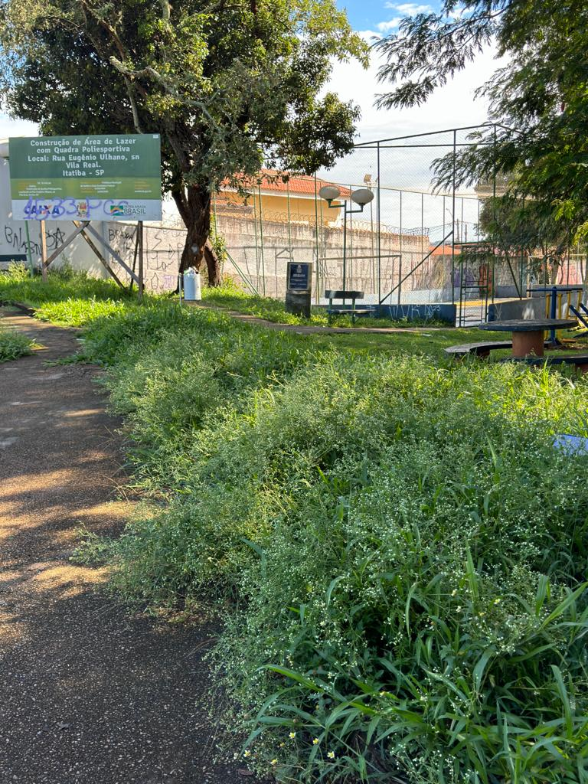

Operação de roçada e limpeza na área de lazer Enédia Ferreira Aldêia,Vila Real.

